Министерство общего и профессионального образования

Свердловской области

**Направление**: Социокультурное.

**Секция:** Язык. Речь. Текст.

**УТЕРЯННЫЕ БУКВЫ РУССКОГО ЯЗЫКА**

Исполнитель: ученица 9 Б класса

МОУ № 10

Иванова Анастасия

Екатеринбург

2008

**СОДЕРЖАНИЕ**

ВВЕДЕНИЕ3

1. ТЕОРЕТИЧЕСКАЯ ЧАСТЬ

1.1 Родной язык – главный фактор развития человека

1.2 Древнерусский и старославянский языки

1.3 О важности изучения древнерусского языка

1.4 Из истории древнерусского языка: дописьменный и письменный периоды

1.5 Абэцэ, абевега, азбука, алфавит

1.6. Влияние греческого и латинского алфавита на древнерусский алфавит

1.7 Древние славянские алфавиты: а) кириллица, б) глаголица

1.8 Сопоставление древнеславянской (древнерусской) буквицы и алфавита современного русского языка

1.9 Из истории русской орфографии: употребление «лишних» и дублетных с фонологической точки зрения букв кириллицы

1.10 О введении в русский алфавит новых букв

1.11 Названия и начертания букв алфавита современного русского языка

2. ПРАКТИЧЕСКАЯ ЧАСТЬ

2.1 О пословицах и поговорках

2.2 Пословицы и поговорки, включающие буквы древнеславянской азбуки

ЗАКЛЮЧЕНИЕ

СПИСОК ЛИТЕРАТУРЫ

**ВВЕДЕНИЕ**

Знание прошлого – это ключ к пониманию настоящего. Крайне важно слышать голос предков, почувствовать себя частицей исторического потока, не прерывающегося в течение веков и тысячелетий. Славяне – особый народ с неповторимой исторической стезей, абсолютно по-иному воспринимающий окружающую действительность во всех ее проявлениях. Материальная жизнь древних славян, развитие их социальных отношений, духовная жизнь нашли отражение в их языке. При этом выявляются как некоторые унаследованные от предшествующих состояний явления, так и новые, сформировавшиеся именно в праславянскую эпоху представления и понятия, облеченные в словесную форму, а также то, что получило развитие уже в отдельных славянских языках отдельных групп славянства. Язык оказывается наиболее прочной, содержательной и богатой исторической памятью славянства.

Вышесказанное определяет **актуальность** нашего исследования, поскольку древнерусский язык был и остается важным историческим источником для изучения общественного строя и общественных отношений, материальной и духовной культуры миграций – всей жизни древнерусского народа и его предков.

**Объект исследования**: алфавит русского языка.

**Предмет исследования**: исчезнувшие буквы русского алфавита.

**Цель работы**: выявить, где в современном русском языке встречаются исчезнувшие буквы древнеславянского алфавита.

**Задачи исследования**:

1. изучить научную литературу по теме исследования и разработать методику исследования;
2. сопоставить древнерусский алфавит и алфавит современного русского языка и выявить исчезнувшие буквы русского алфавита;
3. отобрать и рассмотреть пословицы и поговорки, в которых используются исчезнувшие буквы русского алфавита;

**Теоретическая и практическая значимость работы** определяется возможностью использования результатов исследования в процессе изучения русского языка непосредственно на уроках, в спецкурсе по истории русского языка, а также при проведении дальнейших исследований в данном направлении.

**Структура работы** определяется последовательностью решения поставленных задач. Работа состоит из введения, в котором определяются основные параметры исследования; теоретической и практической частей; заключения и списка использованной литературы.

**1. ТЕОРЕТИЧЕСКАЯ ЧАСТЬ**

**1.1 Родной язык – главный фактор развития человека**

Справедливо считается, что родной язык – главный фактор гармоничного развития человека. «Не условным звукам только учится ребёнок, изучая родной язык, но пьёт духовную жизнь и силу из родимой груди родного слова» – так определял К.Д. Ушинский значение изучения родного языка. Великие творения литературы, смелые открытия учёных, законы развития человеческого общества и многое другое познаётся с помощью языка.

**1.2 Древнерусский и старославянский языки**

Древнерусский язык – это язык, на котором говорили в прошлом (приблизительно с середины I до середины II тысячелетия) все восточные славяне, т.е. предки современных русских, украинцев и белорусов. Поэтому древнерусский язык называют ещё общевосточнославянским.

Старославянский язык – это по происхождению язык древних македонских болгар (из южной группы славян), в силу ряда исторических причин ставший языком христианской религии и литературы у восточных славян (и не только у них) и поэтому оказавший влияние на древнерусский язык.

Древнерусский язык существенно отличался по своему строю от любого из современных восточнославянских языков.

**1.3 О важности изучения древнерусского языка**

Изучение древнерусского языка необходимо для чтения и понимания памятников письменности на этом языке.

Не менее важно изучение древнерусского языка для того, чтобы на основе разделения его на три разных языка понять тенденции дальнейшего развития каждого из них и в соответствии с этими тенденциями искать и формулировать целесообразные правила литературного произношения, орфографии и пунктуации..

В развитии языка отражается развитие мышления человека, поэтому изучение языка помогает понять, как менялось мировоззрение людей в те времена, от которых не осталось прямых письменных свидетельств. Кроме того, исследование древнерусского языка необходимо для чтения и понимания памятников письменности на этом языке, в то время, когда письменность начала зарождаться, а потом и развиваться. В истории языка отражается и социальная история говорящего на нём народа.

**1.4 Из истории древнерусского языка: дописьменный и письменный периоды**

В истории древнерусского языка выделяются два периода: дописьменный – до X–XI вв. и письменный (памятники восточнославянской письменности сохранились лишь с X–XI вв.). Но начало этому процессу познания заложено в букваре, изучение которого начинается с изучения азбуки.

**1.5 Абэцэ, абевега, азбука, алфавит**

Абэцэ, абевега, азбука, алфавит… Все эти слова означают одно и то же – буквы какой-нибудь письменности, расположенные в некотором порядке. Мы так привыкли к этому порядку, что он давно уже кажется нам как бы естественным.

Все четыре названия устроены на один лад, по одному принципу. Все они представляют собой соединённые в одно слово названия первых букв таких «упорядоченных перечней»; названия эти меняются от языка к языку, от народа к народу.

Древнейшее из перечисленных – алфавит. Оно родилось в древней Греции и составлено из наименований хорошо уже нам известных двух греческих букв – «альфы» и «беты». Однако если «беты», почему же тогда «алфа-вит»?

Так это слово произносим мы, русские, на свой, восточнославянский лад. По-гречески оно пишется αλφαβητος, а западные языки передают его как alfabete.

Азбука – это слово построено по тому самому принципу, или, как теперь говорят, «алгоритму». Кроме «азбуки» когда-то существовали слова «абевега» и «азведи». Первое приводит В. Даль в своём словаре. Второе указано как фигурирующее в одной из книг XVII столетия в «Материалах» И. Срезневского.

«Азведи» – это точный перевод-калька слова «альфабетос», в котором, однако, «бета» прочитана как «вита». «Абевега» - слово скорее новейшее, уже послепетровское, и построено оно «на манер западноевропейских».

«Аз-бука» старославянского происхождения составное слово; старославянского – потому, что в древнерусском языке личное местоимение первого лица – «я» звучало не как «аз», а как «яз». Даже великие князья и цари в самых торжественных грамотах писались по-русски: «Яз, великий князь Московский…»

«Букы» (или «буки») дожило у нас до самой революции в церковношкольной практике как мнемоническое, облегчающее запоминание название второй буквы алфавита: в славянской азбуке на втором месте стоял звук «б». По своему смыслу слово «букы» означало «буква»; пожалуй, это было самое «азбучное» из всех славянских буквенных имён.

**1.6 Влияние греческого и латинского алфавита на древнерусский алфавит**

От греческого алфавита произошли алфавиты этрусский, латинский, готский (созданный Вульфилой) и славянский, изобретённый Кириллом (Константином) и Мефодием – македонцами.

Из латинского алфавита произошли все алфавиты западноевропейских языков. На почве латинского создались также польский, чешский, хорватский и словенский алфавиты. Сербы и болгары, македонцы пользуются несколько изменённым русским алфавитом.

**1.7 Древние славянские алфавиты: а) кириллица, б) глаголица**

Письменность у восточных славян существовала и до того периода в их языковой истории, который именуют письменным. В составе самых ранних из известных нам памятников восточнославянской письменности X–XI вв. есть бытовые берестяные письма, записи на ремесленных изделиях и т.п.

Развитые древние славянские алфавиты носят названия глаголицы и кириллицы. Создание или усовершенствование одного из них (спорно – какого) приписывают христианскому проповеднику IX в. Константину (Кириллу). В основу кириллицы было положено греческое уставное литургическое (т.е. богослужебное) письмо, а глаголицу сближают то с западными, то с восточными алфавитами.

Все дошедшие до нас древнерусские тексты написаны кириллицей. Об употреблении глаголицы мы знаем очень мало (глаголицей сделаны, например, надписи на внутренних стенах новгородского Софийского собора).

Начало письменного периода истории древнерусского языка хронологически совпадает с христианским периодом русской истории. Поэтому есть основания считать, что распространение кириллицы у восточных славян тесно связано с христианизацией. Вместе с тем, по мнению ряда учёных, кириллица вытеснила более раннее восточнославянское письмо – глаголицу, которое, может быть, даже преследовалось церковниками как письмо языческое и поэтому не дошло до нас.

Современный русский алфавит является модификацией древнейшей славянской азбуки (буквицы), называемой кириллицей. Для того чтобы лучше понять состав современного алфавита и оценить его, нужно представлять себе изменения в составе букв кириллического алфавита.

Кириллица была составлена в конце IX в. для перевода греческих богослужебных книг на славянский язык. На основе кириллицы развилось болгарское, древнерусское и сербское письмо.

На Руси эта азбука получила широкое распространение с конца X в. после официального введения христианства (988 г.). Богослужебные книги пришли к нам из Болгарии. Позднее (примерно к XIV в.) древнерусский язык распался на русский, украинский и белорусский языки. Все три народа – русские, украинцы и белорусы – пользуются азбуками, в основе которых лежит кириллица.

В основу кириллицы было положено греческое унциальное письмо торжественных книг. Кириллица состоит из 43 букв, 24 из которых заимствованы из греческого унциала.

Кириллица состоит только из заглавных букв единого шрифта (впервые две разновидности букв – прописные и строчные – ввел Петр I в образце азбуки 1710 г.).

В греческом языке не было многих звуков, имеющихся в славянских языках, – не было, естественно, в греческом письме и соответствующих букв. Поэтому в кириллицу применительно к особому звуковому составу старославянского языка было введено 19 новых, частично заимствованных из других алфавитов (ш, ц), а частично и специально созданных для этого букв (в табл. отмечены знаком *).

Древняя славянская азбука (кириллица)

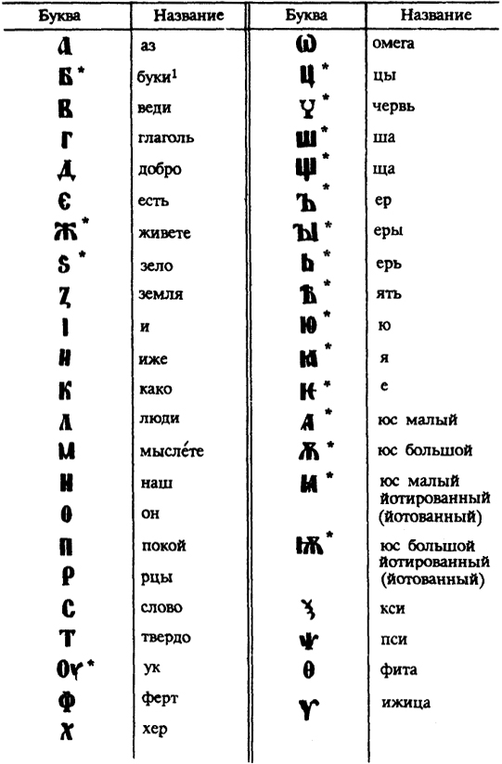

**1.8 Сопоставление древнеславянской (древнерусской) буквицы и алфавита современного русского языка**

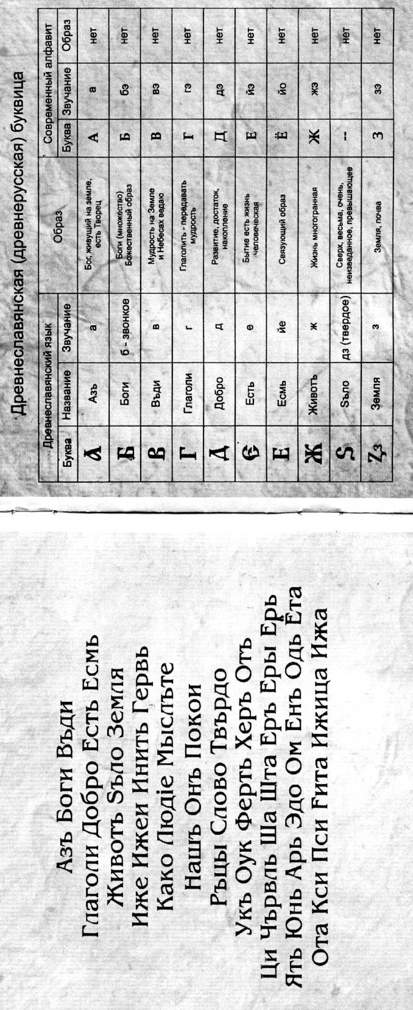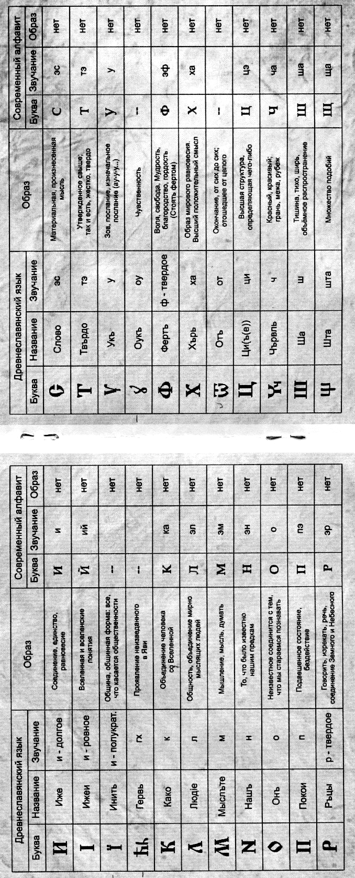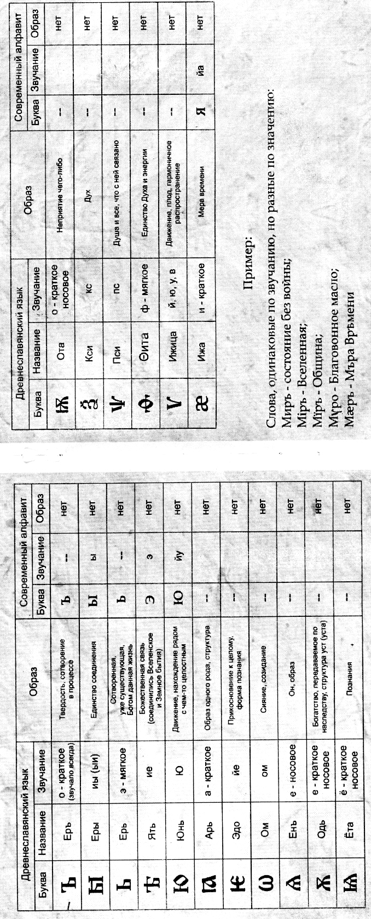

Сопоставляя древнеславянскую (древнерусскую) буквицу и современный русский алфавит, мы видим, что утеряно 16 букв.

То, что кириллица и по сей день хорошо отвечает звуковому составу русского языка, объясняется, с одной стороны, не столь резким расхождением звукового состава русского и старославянского языков, а главное – талантливым составлением кириллической азбуки: при ее создании был тщательно учтен звуковой (фонемный) состав славянской речи.

В кириллицу вошли семь греческих букв, уже изначально ненужных для передачи звуков славянского языка. Это: (омега), (кси), (пси), (фита), (ижица); а также в ней было по две буквы для обозначения звуков /з/ и /и/: для /з/ - (зело) и (земля), для /и/ - (и) и (иже). Двойное обозначение одного и того же звука было излишним. Буквы эти были включены в кириллицу для обеспечения правильного произношения греческих звуков в заимствованных славянами греческих словах. Однако в заимствованных словах даже греческие звуки произносились на славянский лад. В связи с этим отпала необходимость в употреблении перечисленных букв, и при реформах русского письма они постепенно исключались из алфавита.



Буква ω (омега) обозначала в греческом письме долгий звук /ō/, в отличие от краткого греческого /ŏ/, обозначаемого буквой (омикрон) [в кириллице греческой букве ο (омикрон) соответствовала буква ο (он)]. Но поскольку русский язык не знает долготы и краткости гласных, в русском письме буквы (он) и ω (омега) совпали по звуковому значению (ср.: , ). Чаще всего "омега" в русском письме применялась с надписанной над ней буквой "твердо" для обозначения предлога от - ).



Буквы (кси) и (пси) служили в греческом письме для обозначения характерных для греческого языка звуковых сочетаний /кс/ и /пс/. В русском языке буквы "кси" и "пси" употреблялись в редких случаях, причем исключительно в заимствованных словах, например: и т.п.



Букву (фита) в русском письме употребляли в словах греческого происхождения на месте греческой буквы θ (тэта), например: . Греческая буква θ (тэта) обозначала придыхательный звук /th/. Но поскольку в русском языке соответствующего звука не было, то буква (фита) совпала по звуковому значению с буквой (ферт) и стала ненужной.



Буква (в кириллице - "земля", в греческом алфавите она называлась "дзета") служила в греческом письме для обозначения аффрикаты //; буква (зело) в греческом письме отсутствовала и в кириллический алфавит была введена для передачи славянского звука /з/. В русском языке буквы "земля" и "зело" совпали по звуковому значению, и одна из них стала излишней.



Буква (в кириллице - "иже", в греческом алфавите она называлась "эта") обозначала в греческом письме долгий звук /ē/, в отличие от буквы ε (эпсилон), обозначавшей краткий звук /ě/; буква (и) соответствовала греческой букве ı, именуемой "йота", которая обозначала в греческом письме звук /и/. В русском же письме буквы и совпали в значении /и/. Позднее кириллическую букву (и) стали называть "и десятеричное", а букву (иже) - "И восьмеричное" в соответствии с их цифровыми значениями.



Буква (в кириллице - "ижица", в греческом алфавите она называлась "ипсилон" и обозначала звук /ü/) использовалась для передачи греческого "ипсилона" в заимствованных из греческого языка словах (например, ); в русском письме она стала смешиваться с буквами , , . Вместо буквы "ижицу" устойчиво писали только в слове (благовонная мазь).



Наряду с перечисленными греческими буквами, ненужными для передачи звуков славянской речи, в кирилловском алфавите имелись еще четыре совершенно особые буквы. Это четыре "юса": (юс малый), (юс большой), (юс малый йотированный), (юс большой йотированный). "Юсы" были введены в кириллицу специально. Они применялись для обозначения славянских носовых гласных. Но у восточных славян – к моменту прихода письменности – носовых гласных уже не было.



Со временем стала ненужной и буква (ять). Буква обозначала в древнерусском языке дифтонг //, а также долгий закрытый звук /ē/, который впоследствии (к XVII - XVIII вв.) в литературном языке совпал со звуком /е/. Так в алфавите оказалось две буквы ( и е) для обозначения одного и того же звука (одной фонемы). Одна из букв, естественно, стала лишней: буква (ять), поскольку исчез именно тот звук (фонема), который обозначала эта буква. Тем не менее буква продержалась в русской азбуке до 1917 – 1918 гг.



Очень важным было также изменение в значении и применении кириллических букв ъ (ер) и ь (ерь). Первоначально эти буквы служили: ъ - для обозначения редуцированного (т.е. ослабленного) глухого гласного, близкого к /о/, а ь – для обозначения редуцированного глухого гласного, близкого к /э/. С исчезновением слабых глухих гласных (этот процесс называют "падением глухих") буквы ъ и ь получили иное значение.

**1.9 Из истории русской орфографии: употребление «лишних» и дублетных с фонологической точки зрения букв кириллицы**

Приемы и правила употребления «лишних» и дублетных с фонологической точки зрения букв кириллицы составили особую страницу в истории русской орфографии.

Излишние для передачи фонемного состава славянской речи согласные буквы были включены в кириллицу, как сказано выше, для обеспечения правильного произношения греческих звуков в заимствованных славянами греческих словах. На начальном этапе заимствования, вероятно, это имело какой-то смысл, впоследствии, однако, утерянный.

Правда, в славянской и русской письменности дублетные буквы (а также графические вариации отдельных букв) использовались иногда с особой "нагрузкой": с их помощью могли обозначаться звуковые оттенки и отдельные просодические (интонационные) явления.

В древних грамматических сочинениях описание подобных случаев употребления отдельных букв и надстрочных знаков являло собой приемы правописания, которые менялись в русском письме.

Активность употребления "лишних" букв подвергалась и внешним воздействиям. Так, во время второго южнославянского влияния уже "малоактивные" буквы "фита", "ижица", "кси", "пси" стали широко использоваться в словах, заимствованных в подражание греческим оригиналам. Именно в это время было придумано, например, дожившее до реформы 1917 – 1918 гг. чисто условное правило, согласно которому букву нужно было писать перед гласными, а букву и - перед согласными.



На протяжении всей истории русской орфографии происходила борьба с "лишними" буквами, увенчавшаяся частичной победой при реформировании графики Петром I (1708 – 1710 гг.) и окончательной победой при орфографической реформе 1917 – 1918 гг.

Совершенно новый этап существования русской письменной культуры начинается с эпохи петровских реформ. Русскую письменность, как одну из важнейших составляющих культуры, они затронули непосредственно. Пётр собственноручно изменил алфавит. Кириллица существенно изменилась: уменьшилось количество букв, упростилось их начертание. Из алфавита были устранены юсы (большой и малый), кси, пси, фита, ижица, зело, ять. Но ввели в алфавит буквы э, й, я. Постепенно создавалась русская азбука (от начальных букв древнеславянского алфавита – аз, буки) или алфавит (названия двух греческих букв – альфа, вита). В настоящее время в нашем алфавите насчитывается 33 буквы (из них 10 служат для обозначения гласных звуков, 21 – согласных и 2 знака – ъ и ь). И если раньше высокая культура изъяснялась по-церковнославянски, то теперь ей было предписано пользоваться языком чиновников. Конечно, понадобилось долгое время — больше века, чтобы книжный язык стал похож на разговорный, чтобы на обычном, повседневном языке можно было говорить о божественных предметах с той же лёгкостью, что и о самых простых вещах.

**1.10 О введении в русский алфавит новых букв**

За более чем тысячелетнее существование кириллицы у восточных славян в русский алфавит введены всего лишь три новые буквы – й, э (оборотное) и ё (йо). Буква й была введена Академией наук в 1735 г.

Буква ё впервые применена в 1797 г. Н.М.Карамзиным в альманахе "Аониды" (взамен применявшегося в XVIII в. лигатурного знака ), но впоследствии в русском письме не закрепилась: употребление буквы ё в современном письме не обязательно.



Буква э является перевернутым кириллическим . В современной форме она узаконена Петром I, но употреблялась в русском письме и ранее.



В.К. Тредиаковский утверждал, что буква э началась еще с повреждения кириллицы. На употребление буквы э в ранних рукописных памятниках (XIII – XIV вв.) указывает известный русский палеограф Е.Ф. Карский.

Следует отметить, что борьба эта не всегда была достаточно обоснованной по отношению к русскому письму. Так, М.В. Ломоносов считал лишней букву э (оборотное). Он даже не включил ее в свою азбуку, комментируя это следующим образом: "Вновь вымышленное или, справедливее сказать, старое е на другую сторону обороченное, в российском языке не нужно, ибо... буква е, имея несколько разных произношений, может служить и в местоимении етотъ и в междометии ей"1. Несмотря на авторитет Ломоносова и активность в "истреблении" буквы э, эта буква в алфавите осталась.

Выступая против буквы э, Ломоносов был прав и неправ. Против буквы э можно было возражать, но не в этот период времени. В древнерусском письме того периода, который предшествовал смягчению полумягких согласных, буква обозначала самостоятельную фонему /э/ после полумягких (фонематически твердых) согласных. После мягких согласных для обозначения той же фонемы употреблялась буква . Буква употреблялась и для обозначения сочетания фонемы йот с /э/ (например, в начале слова). С перестройкой фонематических отношений после смягчения полумягких буква , "оставшись на месте", стала обозначать фонему /э/ после мягких согласных. Буква утратилась. К букве отошла и функция буквы обозначать /э/ с предшествующим йотом. Так появилась необходимость в букве, которая обозначала бы /э/ без предшествующего йота. Этой буквой стала буква э.



В советский период отрицательно относился к букве э Н.Ф. Яковлев (1928 г.), но предложение отмены буквы э явилось у него логическим продолжением определенных, фонологически оправданных алфавитных преобразований. В абсолютном начале слова, а также после гласных буква э обозначает /э/ без предшествующего йота, например: эра, эллин, этика; поэт, маэстро, статуэтка и т.д.

Буква я – тоже не новая буква, это графическое видоизменение буквы .



**1.11 Названия и начертания букв алфавита современного русского языка**

В процессе развития, совершенствования нашего письма изменились и названия букв. Старые кириллические названия "аз", "буки", "веди" и т.д. в XVIII в. были устранены и вместо них приняты названия "а", "бэ", "вэ" и т.д. Такие названия дали буквам римляне. Заимствуя греческий алфавит, они отказались от длинных греческих названий: "альфа", "бета", "гамма", "дельта" и т.д. – и вместо них ввели собственные, стараясь называть буквы по возможности короче. Они стремились лишь к тому, чтобы название буквы указывало на соответствующий этому названию звук.

Это было почти революцией в обучении чтению и письму, если учесть, что раньше учили читать, складывая названия букв: "бета" + "альфа" = ба. (Звуковой метод обучения чтению принят не так давно. На Руси учили читать так же: "буки" + "аз" = ба. Вспомните сцену обучения грамоте маленького Алеши Пешкова у М.Горького в повести "Детство".

Краткие латинские названия букв ("а", "бэ", "вэ" и т.д.) значительно меньше мешали при обучении чтению, и именно они были со временем у нас приняты.

Если названиями букв кириллического алфавита – по традиции названий букв древних алфавитов – в большинстве случаев служили знаменательные слова, лишь начинающиеся с соответствующих звуков ("аз" - /а/, "буки" - /б/, "веди" - /в/, "глаголь" - /г/ и т.д.), то в современном русском алфавите названия букв, по римскому образцу, незнаменательны и указывают лишь на качество обозначаемого буквой звука.

Названия "аз", "буки", "веди" и т.д. употреблялись, наряду с названиями типа "а", "бэ", "вэ", еще и в XIX в., а также и в начале XX в. Окончательно победили краткие названия букв лишь в советское время.

До сих пор в русском языке встречаются отголоски древнеславянских букв, например, сама буква «арь» не употребляется, но её произнесение осталось в суффиксах деятелей.

Суффикс -arjь служит для обозначения человека определенной профессии. Это – лат. -arius, распространившееся благодаря заимствованию слов, обозначающих профессию, в греческом, кельтских, германских, и, через посредство германских, в славянских языках, а затем, через посредство славянских, в литовском языке. Некоторые слова еще показывают, на какой основе мог развиться в славянских языках суффикс -arjь: мытарь "сборщик податей" наряду с «мыто» является заимствованием из германских языков, ср. гот. motareis; также боукарь "писец" наряду с "боукы", ср. гот. bokareis, др.-в.-нем. buohari. По образцу слов этого рода могли создавать новые славянские слова: винарь, виноградарь от «вино» и т.д.

**2. ПРАКТИЧЕСКАЯ ЧАСТЬ**

**2.1 О пословицах и поговорках**

Сокровища человеческой мысли, духовного труда, исторического, общественного, трудового, житейского опыта сохраняются и передаются из поколения в поколение. Писатель Михаил Шолохов сказал: «Величайшее богатство народа – его язык! Тысячелетиями накапливаются и вечно живут в слове несметные сокровища человеческой мысли и опыт. И, может быть, ни в одной из форм языкового творчества народа с такой силой и так многогранно не проявляется его ум, так кристаллически не отлагается его национальная история, общественный строй, быт, мировоззрение, как в пословицах». Никто не знает, когда возникли пословицы. Но ясно, что идут они из древнейших дописьменных времён. Это коренное народное творчество, тесно связанное со всем укладом жизни народа. В предисловии к своему сборнику «Пословицы русского народа» Владимир Иванович Даль писал: «Пословицы и поговорки слагаются только в пору первобытной простоты речи и, как отрасли, близкие к корню, стоят нашего изучения и памяти».

Пословица – это образное законченное изречение, имеющее назидательный смысл, обычно характеризующееся особым ритмоинтонационным и фонетическим оформлением (парралелизм построения, стихотворный размер, звуковые повторы, рифма и т.п.)

Поговорка – это образное, иносказательное выражение, метко определяющее какое-либо жизненное явление, лаконичное по форме, в отличие от пословицы не заключающее в себе прямого поучительного смысла, с чем связана синтаксическая незаконченность.

Пословицы создавались и бытовали в простом народе, среди крестьян. Но есть особая группа – пословицы и поговорки славянской азбуки. Во-первых, это произведения устного народного творчества. Во-вторых, возможно примерно определить время и обстоятельства возникновения этой группы пословиц: они возникли, когда церковнославянская грамота широко распространилась, и устроились школы. В-третьих, эти пословицы бытовали в образованной среде.

**2.2 Пословицы и поговорки, включающие буквы древнеславянской азбуки**

Источниками для нашего исследования послужила следующая литература:

Даль В.И. Пословицы русского народа. Сборник в 2 томах;

Даль В.И. Толковый словарь живого великорусского языка. В 4 томах;

Саблина Н.П. Буквица славянская. Поэтическая история азбуки с азами церковнославянской грамоты.

Следует отметить, что за историю развития алфавита русского языка часть букв утеряна полностью (написание и произношение), а часть букв (написание) осталась в современной азбуке, приобретя более краткое звучание, но старославянское звучание этих букв сохранилось, в частности, в пословицах и поговорках. В этой связи мы считаем целесообразным сделать выборку пословиц и поговорок, в которых используются не только утраченные фонетически и графически буквы древнеславянской азбуки, но и старославянские названия букв, не дошедшие до нашего времени.

1. *Аз, да всему горазд.*
2. *Писать азы (т.е. буквы).*
3. *Аз не без глаз, про себя вижу.*
4. *Аз пью квас.*
5. *Прописным азом ноги растопырил.*
6. *Аз да увяз, да не выдрахся.*
7. *Сидеть на азах (начинать какую-нибудь науку).*
8. *Сперва аз да буки, а там и науки.*
9. *Начать с азов.*
10. *За аз да буки, так и указку в руки.*
11. *Я – последнее слово в азбуке, да аз – первое.*
12. *Аз да буки не избавят от муки.*
13. *Аз да буки – и все науки.*
14. *Не суйтесь, буки, поперёк аза.*
15. *Это ещё буки.*
16. *Когда-то ещё буки будут.*
17. *Буки-букашки, веди-таракашки, глаголь-кочерёжка.*
18. *Буки боднут, веди обманут.*
19. *Что ни бай, а писать веди надо.*
20. *Веди проведали, что буки будут, а им уж и след простыл.*
21. *Аз-алашки, буки-букашки (барашки), глаголь-голяшки (долгая песнь о трудном чтении).*
22. *Он на глагол лезет.*
23. *Не миновать ему глаголя.*
24. *Смотреть глаголем (крючком, ябедником, сутягой).*
25. *Домишка расползся врозь, как живёте.*
26. *Иже да како не солгут никако.*
27. *Како, он – конь, буки, ерык – бык, глаголь, аз – глаз.*
28. *Кабы не буки – еры, да не люди – аз, ла далёко бы увезла.*
29. *Все люди, как люди, а мы, как мыслете.*
30. *Писать мыслете, метать петли, закидывать крюки (быть пьяну).*
31. *Брюшко оником, ножки хером.*
32. *Ротик оником, губки жемочком.*
33. *Сам оником, ручки фертом.*
34. *Глаголь, аз – глаз, покой, аз – показ.*
35. *Два косяка с притолокой, два полколеса, два стяга с колесом, два стяга с крючком (покой).*
36. *Твердо, он – да и то подперто (заперто).*
37. *Стоять фертом, подпереться фертом (обеими руками в бока).*
38. *Там я (Наполеон), барыней пройдуся, фертом в боки подопруся.*
39. *Фертом не ходят сохой орющие (пашущие).*
40. *У него ноги хером.*
41. *Ерь да еры упали с горы, ерь да ять никому не поднять.*
42. *Ер Егорка упал в озёрко: сам не потонул и воды не всколебал.*
43. *Сделать на ять.*
44. *У нея ротик фитою.*
45. *От фиты подвело животы.*
46. *Фита – школьный грамотей, дошлый писака.*
47. *Фита не славна, а вещь она славна.*
48. *Фита, ижица к розге ближится.*
49. *Кси, пси с фитою пахнули сытою.*
50. *Не суйся, ижица поперёк аза.*
51. *Фита да ижица – к ленивому плеть ближится.*
52. *От аза в глаза, а в людей ижицей тычет.*
53. *От аза до ижицы.*
54. *Пропишу я тебе ижицу.*

Собрано 53 пословицы и поговорки. В них употреблены 23 буквы древнерусской азбуки. *Аз* упоминается в 19 пословицах. Это самое частое употребление.

*Буки* – 10 раз.

*Веди* – 4.

*Глаголь* – 7.

*Живете, иже* – по 1 разу.

*Мыслете* – 2.

*Он* – 2.

*Оник (ук)* – 3.

*Покой* – 2.

*Твердо* – 1.

*Ферт* – 4.

*Хер* – 2.

*Ерь* – 2.

*Еры* – 3.

*Ер* – 2.

*Ять* – 2.

*Фита* – 7.

*Кси, пси* – 1.

*Ижица* – 6.

На первом месте по частоте употребления в пословицах и поговорках буква *аз*. На втором – *буки*, на третьем – *глаголь* и *фита*, на четвёртом – *ижица*, на пятом – *веди* и *ферт*.

Наиболее употребительные буквы находятся в начале и конце азбуки.

*Аз* вместо буквенного часто приобретает расширенное значение «азбука», «буквы», «начала науки». Буквы *аз*, *глаголь*, *фита*, *ферт*, *ижица* – очень выразительные по начертанию, и на похожесть с ними часто обращают внимание.

Каждая буква представляет собой набор определённых признаков: звуковое значение, числовое значение, начертание, место в алфавите.

При употреблении в пословицах и поговорках подчёркиваются их разные признаки.

Признак положения в азбуке

*Аз, да всему горазд.*

*Сидеть на азах (начинать какую-нибудь науку).*

*Сперва аз да буки, а там и науки.*

*Начать с азов.*

*За аз да буки, так и указку в руки.*

*Не суйтесь, буки, поперёк аза.*

*Это ещё буки.*

*Когда-то ещё буки будут.*

*От фиты подвело животы.*

*Фита да ижица – к ленивому плеть ближится.*

*От аза в глаза, а в людей ижицей тычет.*

*От аза до ижицы.*

Признак формы, начертания

*Прописным азом ноги растопырил.*

*Он на глагол лезет.*

*Не миновать ему глаголя.*

*Смотреть глаголем (крючком, ябедником, сутягой).*

*Домишка расползся врозь, как живёте.*

*Все люди, как люди, а мы, как мыслете.*

*Писать мыслете, метать петли, закидывать крюки (быть пьяну).*

*Брюшко оником, ножки хером.*

*Ротик оником, губки жемочком.*

*Сам оником, ручки фертом.*

*Два косяка с притолокой, два полколеса, два стяга с колесом, два стяга с крючком (покой).*

*Твердо, он – да и то подперто (заперто).*

*Пропишу я тебе ижицу.*

*У нея ротик фитою.*

*Стоять фертом, подпереться фертом (обеими руками в бока).*

*Там я (Наполеон), барыней пройдуся, фертом в боки подопруся.*

*Фертом не ходят сохой орющие (пашущие).*

*У него ноги хером.*

Признак звучания важен в шуточных складах, которые составляли без особого смысла – только чтобы запомнить, как пишется и произносится буква:

*Аз пью квас.*

*Аз да увяз, да не выдрахся.*

*Когда-то ещё буки будут.*

*Буки-букашки, веди-таракашки, глаголь-кочерёжка.*

*Буки боднут, веди обманут.*

*Веди проведали, что буки будут, а им уж и след простыл.*

*Аз-алашки, буки-букашки (барашки), глаголь-голяшки (долгая песнь о трудном чтении).*

*Како, он – конь, буки, ерык – бык, глаголь, аз – глаз.*

*Глаголь, аз – глаз, покой, аз – показ.*

*Твердо, он – да и то подперто (заперто).*

Есть 2 пословицы, которые выражают любовь, почтение русского народа к своей азбуке:

*Иже да како не солгут никако; Фита не славна, а вещь она славна* (буква фита – начальная в греческих словах Бог и Богородица, она пишется на иконах).

**ЗАКЛЮЧЕНИЕ**

Из русского алфавита с момента его появления исчезло 16 букв. Проделав исследовательскую работу, мы видим, что звучания этих букв до сих пор сохранились в некоторых словах, пословицах и поговорках русского языка. Нами было выявлено 53 таких пословицы и поговорки. То, что русский народ создал и сохранил их, показывает, что простой народ понимал, какое сокровище дано ему в древнеславянской азбуке. Те десятки пословиц – особая группа среди всех пословиц и поговорок русского народа.

Это произведения устного народного творчества, где упоминаются знаки письма. Можно примерно предположить, когда и где возникла эта группа пословиц: она возникла, когда древнеславянская грамота широко распространилась, устроились школы, стало много грамотных. Вероятно, эти пословицы бытовали и в крестьянской, и в городской, более образованной среде, и, может быть, в среде семинаристов. Это даёт нам уверенность в том, что ещё не забыт древнерусский язык, что по-прежнему это великое культурное наследие русского народа.

**СПИСОК ЛИТЕРАТУРЫ**

1. Даль, В.И. Пословицы русского народа / В.И. Даль. – Сборник в 2 томах. – М. : Русская книга, 1993. – 638с.
2. Русинов, Н.Д. Древнерусский язык : учеб. пособие для студентов филологических и исторических спец. ун-тов и пед. ин-тов / Н.Д. Русинов. – М. : Высшая школа, 1977. – 207 с.
3. Саблина, Н.П. Буквица славянская. Поэтическая история азбуки с азами церковнославянской грамоты / Н.П. Саблина. – М. : Русская книга, 1995. – 237с.
4. Самсонов, Н.Г. Древнерусский язык : учеб. пособие для ист. фак. ун-тов / Н.Г. Самсонов. – М. : Высшая школа, 1973. – 295с.
5. Толковый словарь живого великорусского языка. В 4 т. / Даль В.И. – М. : Терра , 1995.
6. Успенский, Л.В. По закону буквы / Л.В. Успенский. – 2-е изд. – М. : Мол. гвардия, 1979. – 240с.

**Раздаточный материал**

**Исследовательский проект на тему**

**«Утерянные буквы русского языка»**.

**Пример № 1**

Слова, одинаковые по звучанию, но разные по значению:

Миръ – состояние без войны;

Міръ – вселенная;

Мїръ – община;

Мγро – благовонное масло;

Мǽръ – мера времени.

**Пример № 2**

1) признак формы/начертания

**Г→** *Смотреть глаголем –-* т.е. крючком, ябедником, сутягой*.*

**Ф→** *Стоять фертом, подпереться фертом –* обеими руками в бока*.*

**Ө→** *У нея ротик фитою –* губки бантиком*.*

2) признак звучания (важен в шуточных складах, которые составляли без особого смысла – только чтобы запомнить, как пишется и произносится буква)

*Аз пью квас.*

*Буки-букашки, веди-таракашки, глаголь-кочерёжка.*

3)признак положения в азбуке

*Сидеть на азах –* начинать какую-нибудь науку*.*

*Не суйтесь, буки, поперёк аза –* Аз – первая буква древнеславянского алфавита.

*От аза до ижицы.* – От А до Я.

**Защитное слово**

Уважаемая комиссия, разрешите представить вашему вниманию исследовательский проект на тему **«Утерянные буквы русского языка»**.

**Актуальность** нашего исследования определяется тем, что древнерусский язык был и остается важным историческим источником для изучения общественного строя и общественных отношений, материальной и духовной культуры древнерусского народа и его предков. А, как известно, знание прошлого – это ключ к пониманию настоящего.

**Объектом исследования** выбран алфавит русского языка.

**Предметом исследования** являются исчезнувшие буквы русского алфавита.

**Цель работы**: выявить, где в современном русском языке встречаются исчезнувшие буквы древнеславянского алфавита.

Для реализации цели были поставлены **задачи**, которые решались следующим образом.

Используя **сопоставительный метод**, мы сравнили древнерусский алфавит и алфавит современного русского языка и выявили исчезнувшие буквы русского алфавита. Полностью орфографически и фонетически было утрачено 16 букв.

**Причина исчезновения** этих букв в том, что они выполняли смыслоразличительную функцию лишь на письме, и между людьми возникало непонимание, поскольку буквы имели разное написание, но почти одинаковое звучание.

Приведём пример. Слова, одинаковые по звучанию, но разные по значению:

Миръ – состояние без войны;

Міръ – вселенная;

Мїръ – община;

Мγро – благовонное масло;

Мǽръ – мера времени.

Старые кириллические названия оставшихся букв алфавита "аз", "буки", "веди" и т.д., которые не совпадали с их звучанием, в XVIII в. были устранены и вместо них приняты названия "а", "бэ", "вэ" и т.д., как в латинском алфавите. Это значительно упростило письмо и чтение древнерусского языка, поскольку название буквы указывало теперь на соответствующий этому названию звук.

Рассмотрев **причины и пути исчезновения букв** древнеславянского алфавита, нам показалось интересным выявить случаи использования этих букв в современном русском языке. Мы обратились к исследованию пословиц и поговорок, поскольку, как говорил Михаил Александрович Шолохов: «…ни в одной из форм языкового творчества народа с такой силой и так многогранно не проявляется его ум, так кристаллически не отлагается его национальная история, общественный строй, быт, мировоззрение, как в пословицах».

Пословица – это образное законченное изречение, имеющее назидательный смысл. Поговорка – это образное, иносказательное выражение, метко определяющее какое-либо жизненное явление, лаконичное по форме, в отличие от пословицы не заключающее в себе прямого поучительного смысла.

Мы посчитали целесообразным рассмотреть пословицы и поговороки, в которых используются не только утраченные фонетически и графически буквы древнеславянской азбуки, но и старославянские названия букв, не дошедшие до нашего времени.

**Источниками** **фактического материала** для нашего **исследования** послужила следующая литература:

1. Даль В.И. Пословицы русского народа. Сборник в 2 томах;
2. Даль В.И. Толковый словарь живого великорусского языка. В 4 томах;
3. Саблина Н.П. Буквица славянская. Поэтическая история азбуки с азами церковнославянской грамоты.

**Методом сплошной выборки** нами выявлено 53 пословицы и поговорки, в которых употреблены 23 буквы древнерусской азбуки. Воспользовавшись **статистической методикой**, мы определили, что на первом месте по частоте употребления в пословицах и поговорках буква *аз (19 употреблений)*, на втором – *буки (10)*, на третьем – *глаголь* и *фита (7)*, на четвёртом – *ижица(6)*, на пятом – *веди* и *ферт(4)*. Наиболее употребительные буквы находятся в начале и конце азбуки.

Пословицы и поговорки проанализированы и разбиты нами на подгруппы, в зависимости от того, какой признак подчёркивается при употреблении в них букв древнеславянской азбуки:

1) признак формы/начертания

**Г→** *Смотреть глаголем –-* т.е. крючком, ябедником, сутягой*.*

**Ф→** *Стоять фертом, подпереться фертом –* обеими руками в бока*.*

**Ө→** *У нея ротик фитою –* губки бантиком*.*

2) признак звучания (важен в шуточных складах, которые составляли без особого смысла – только чтобы запомнить, как пишется и произносится буква)

*Аз пью квас.*

*Буки-букашки, веди-таракашки, глаголь-кочерёжка.*

3)признак положения в азбуке

*Сидеть на азах –* начинать какую-нибудь науку*.*

*Не суйтесь, буки, поперёк аза –* Аз – первая буква древнеславянского алфавита.

*От аза до ижицы.* – От А до Я.

Нами выделены также 2 пословицы, которые выражают любовь и почтение русского народа к своей азбуке:

*Иже да како не солгут никако;*

*Фита не славна, а вещь она славна.* (Известно, что буква *фита* – начальная в греческих словах Бог и Богородица, она пишется на иконах).

Следует отметить, что пословицы и поговорки славянской азбуки представляют собой особую группу среди других, являясь великим культурным наследием русского народа. Во-первых, это произведения устного народного творчества. Во-вторых, возможно примерно определить время и обстоятельства возникновения этой группы пословиц, а именно: они возникли, когда церковнославянская грамота широко распространилась, и устроились школы. В-третьих, эти пословицы бытовали в образованной среде.

Таким образом, **практическая значимость данной работы,** на наш взгляд,определяется возможностью использования результатов исследования в процессе изучения русского языка непосредственно на уроках, в спецкурсе по истории русского языка, а также при проведении дальнейших исследований в этом направлении.

Спасибо за внимание.